ПОШАГОВАЯ ИНСТРУКЦИЯ ДЛЯ УЧАСТИЯ В ВИДИОКОНФЕРЕНЦИИ СЕМИНАРА
- Для установки Zoom вам необходимо перейти по данной ссылке https://us04web.zoom.us/signup
2. Нажимаем на кнопку «Зарегистрируйтесь бесплатно» или «Бесплатная регистрация»
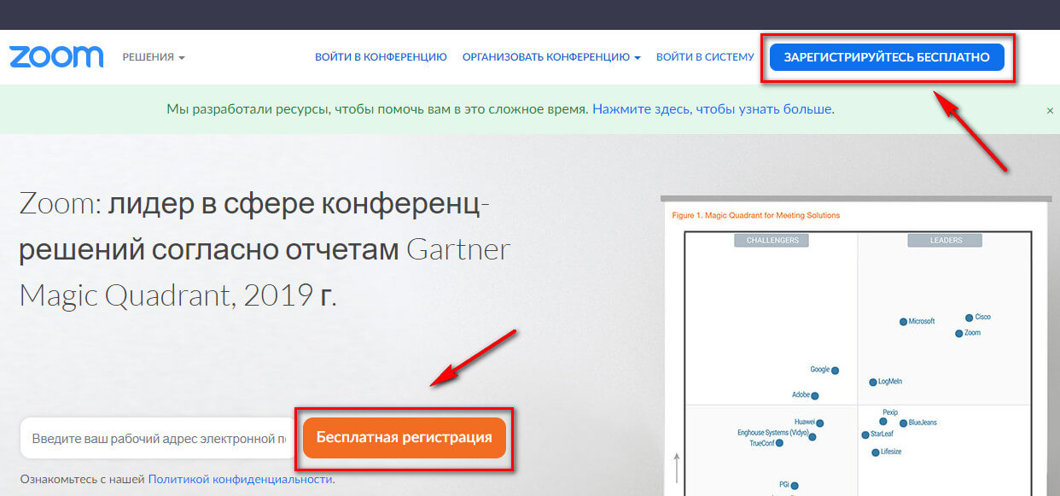
3. После регистрации на почту придет письмо с ссылкой на подтверждение аккаунта. Кликаем по ней, чтобы подтвердить регистрацию.
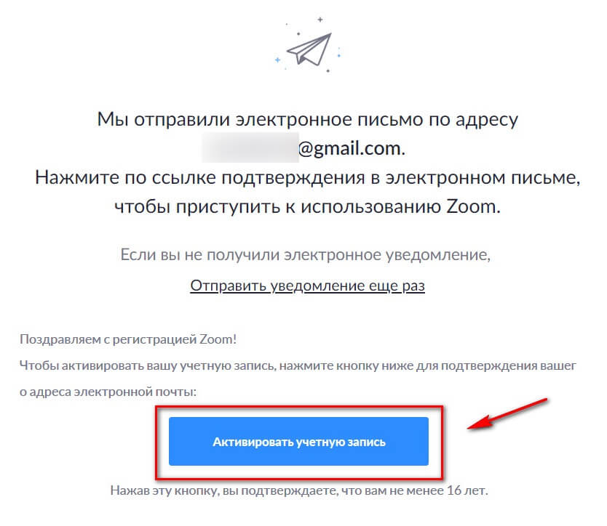

4. Затем необходимо ввести имя, фамилию и придумать пароль. Заполняем, жмем «Продолжить».
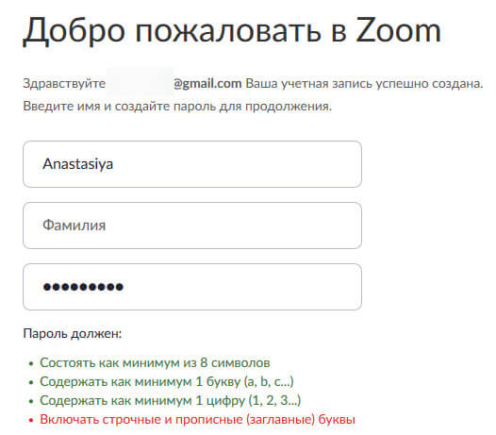
5. Далее скачиваем и устанавливаем сам клиент Zoom по этой ссылке https://us04web.zoom.us/download
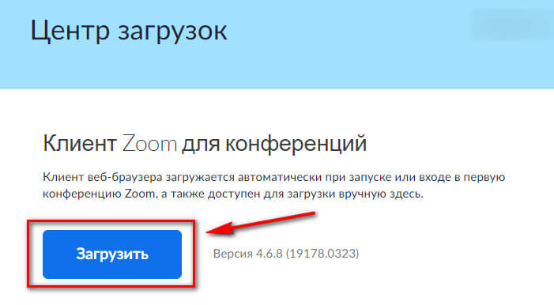

6. Запускаем установленный клиент на компьютере и нажимаем на кнопку «Войти». Вводим свою почту и пароль, указанные при регистрации.
7. Обязательно добавляем в свои контакты данный адрес inform.trees@gmail.com
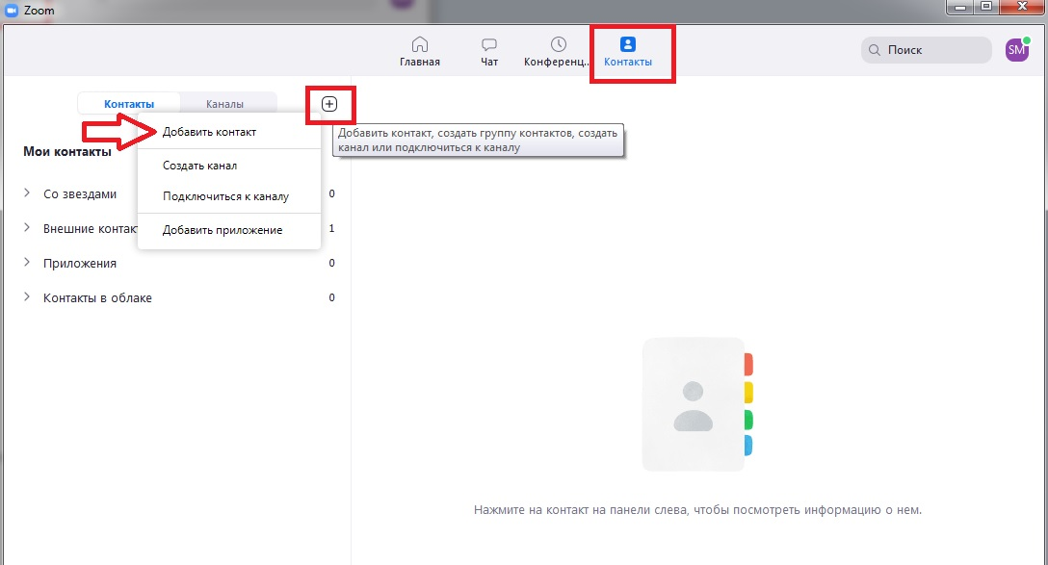

8. Определиться с формой участия (приветствие, доклад, слушатель) и переслать сообщение с указанием формы участия и удобного для Вас время в личное сообщение в программе Zoom контакту inform.trees@gmail.com
9. 6 ОКТЯБРЯ ПОСТУПИТ ПРИГЛАШЕНИЕ НА СЕМИНАР. ДО ВСТРЕЧИ!

